Морський бій

Тур 1, задача 1

Всі знають і люблять чудову гру «Морський бій». В цій грі беруть участь два гравця, які по черзі називають координати на невідомій їм карті суперника. Якщо у суперника за цими координатами розміщений корабель, то корабель або його частина топиться, то гравець отримує право зробити ще один хід. Ціль гри – першим потопити всі кораблі суперника.

Щоб карта гравця була коректною, для неї повинні виконуватися наступні умови:
- карта є квадратом розміру 10×10;

- горизонталі пронумеровані згори до низу числами від 1 до 10;

- вертикалі помічаються зліва направо буквами латинського алфавіту від «a» до «k» (пропускається буква «j»);

- на карті розміщаються наступні кораблі:

  - не більше одного чотирипалубного корабля – ряд або стовпець з 4 клітинок;

  - не більше двох трипалубних кораблів – ряд або стовпець з 3 клітинок;

  - не більше трьох двопалубних кораблів – ряд бо стовпець з 2 клітинок;

  - не більше чотирьох однопалубних кораблів з однієї клітинки;
- на карті повинен бути розміщений, принаймні, один корабель;
- жодні два корабля не повинні торкатися один одного по кутку або по стороні.

Ваш друг вирішив написати комп’ютерну версію гри і просить Вас допомогти написати йому модуль, який за відомою картою суперника і зробленим ходам буде видавати одну з відповідей:
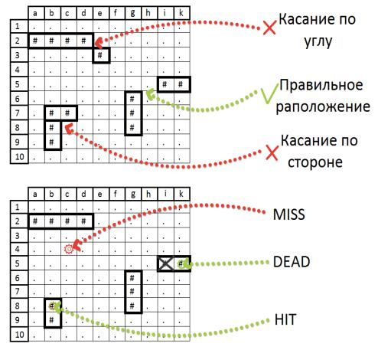

- «MISS» (без лапок), якщо удар був нанесений по порожній клітинці або клітинці, по якій вже був нанесений удар раніше;

- «HIT» (без лапок), якщо удар потопив частину корабля, але не потопив весь корабель;

- «DEAD» (без лапок), якщо був нанесений удар по однопалубному кораблю або останній ще не потопленій частині багатопалубного корабля, і після цього удару залишився хоча б один ще не потоплений корабель на карті;

- «GAME OVER» (без лапок), якщо був

нанесений удар по однопалубному кораблю або останній ще не потопленій частині багатопалубного корабля, і після цього удару були потоплені всі кораблі на карті;

- якщо уже було виведено повідомлення «GAME OVER», то всі наступні ходи не обробляються.

Вхідні дані

Перші 10 рядків вхідного файлу містять по 10 символів, що задають коректну карту, кожний з яких дорівнює '.' (ASCII 46), якщо координата не містить палуби корабля, і '#' (ASCII 35), якщо в координаті знаходиться палуба одного з кораблів.

11–ий рядок містить єдине натуральне число N (1 ≤ N ≤ 100) – кількість ударів, які необхідно обробити.
Наступні N рядків містять число від 1 до 10 і букву латинського алфавіту від «a» до «k» (крім букви «j»), що розділені одиночним пробілом,– координати на карті, по яким був нанесений удар.

Гарантується, що на ігровому полі розміщений хоча б один корабель.

Вихідні дані

Вихідний файл повинен містити не більше N рядків – відповіді модуля на нанесені удари.

input.txt |  |  | output.txt | Пояснение
.......... |  |  | HIT | Першим | ударом | гравец | топить | частину
.###...... |  |  | MISS | трипалубного корабля.
.......... |  |  | DEAD | Вторым ударом попадает в пустую клетку.
.......... |  |  | HIT | Третьим ударом игрок топит однопалубный
.......... |  |  | GAME OVER | корабль.
.......... |  |  |  | Четвёртым и пятым ударами топим оставшиеся
.......... |  |  |  | две палубы трёхпалубного корабля.
.......... |  |  |  | После пятого удара игра заканчивается, и
.......... |  |  |  | шестой удар обрабатывать не следует.
......... |  | #
6
2 | b
1 | a
10 k
2 | d
2 | c
10 k

Технології

Тур 1, задача 2

Завдячуючи Байтландськой Організації по Дослідженню (БОД), Байтландія досягла найвищого рівня технологічного розвитку. В теперішній час БОД розробляє секретний проект, який (планується) зробить життя кращим у Байтландії і у всьому світі. Вчені з БОД не розкривають суті проекту, але відомо, що в процесі його реалізації виникла проблема, і саме вам, як головному програмісту БОД, доручили її вирішити.

Необхідно за двома цілими числами K і Y знайти таку послідовність X з K різних цілих чисел, яка буде задовольняти наступному відношенню, и при цьому кожне з чисел повинно складатися не більше чим з 30 двійкових бітів:

X₁ AND X₂ AND … AND X_{K} = Y.

Побітове І (AND) – це бінарна операція, дія
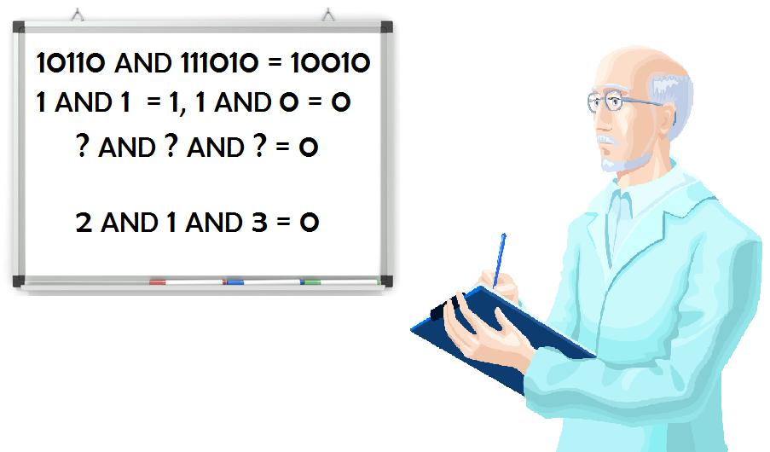
якої еквівалентна застосуванню логічного І до кожної пари бітів,

які стоять на однакових позиціях в двійкових представленнях операндів. Іншими словами, якщо обидва відповідних біта операндів

рівні 1, то результуючий
двійковий розряд рівний 1. Якщо хоча б один біт з пари рівний 0, то результуючий двійковий розряд буде дорівнювати 0.

Наприклад, 1010₂ AND 1100₂ = 1000₂, так як пари бітів, що відповідають першому, другому і третьому біту операндів, містять хоча б один 0, тому результуючий біт рівний 0, а четвертий біт в обох операндах рівний 1 – результуючий біт рівний 1.

Написати програму, яка формує послідовність, що задовольняє заданому вище співвідношення, або повідомить, що такої послідовності не існує.

Вхідні дані

Єдиний рядок вхідного файлу містить два цілих числа K і Y (1 ≤ K ≤ 10⁵, 0 ≤ Y < 2³⁰). Числа у вхідному файлі розділені одиночними пробілами.

Вихідні дані

Єдиний рядок вихідного файлу повинна містити будь-яку послідовність з K різних цілих чисел – X₁ X₂ … X_{K} (0 ≤ X_{i} < 2³⁰), що задовольняє зазначеним вимогам. Якщо такої послідовності не існує, то вивести одно число -1.

Числа в вихідному файлі треба розділяти одиночними пробілами.

input.txt | output.txt | Пояснение
3 0 | 1 3 2 | 1₂ | AND 11₂ | AND 10₂ = (1₂ AND 11₂) AND 10₂ =
 |  | 1₂ | AND 10₂ | = 0.
2 1073741823 | -1 | 1073741823₁₀ = 2³⁰ - 1 = 11…111₂
 |  | (тридцать единичных битов). Так как
 |  | хотя бы одно число X₁ или X₂ будет
 |  | содержать нулевой бит (среди первых
 |  | тридцати), то требуемый результат не
 |  | может быть получен.

Цікава задача

Тур 1, задача 3

- цьому році в Байтландській гімназії на факультативних заняттях діти вчаться розв’язувати різні задачі на числові послідовності. З наближенням середини навчального року задачі стають все складніші і цікавіші.
На останньому занятті вчитель запропонував учням розв’язати одну захоплюючу задачу. У задачі задається послідовність A із N цілих чисел A_{i}. До послідовності можна застосувати єдине перетворення: вибрати будь-яке число, що входить у цю послідовність, і видалити всі його входження. У результаті цього перетворення отримається нова послідовність меншої довжини, до якої можна знову застосувати описане вище

перетворення. Наприклад, якщо до
послідовності, що містить числа

1, 2, 3, 4, 5, 4, 3, 4, застосувати це перетворення, вибравши для видалення число 4, то нова послідовність буде
містити числа 1, 2, 3, 5, 3.

Такими перетвореннями можна

отримати багато різних послідовностей, але вчителя цікавлять
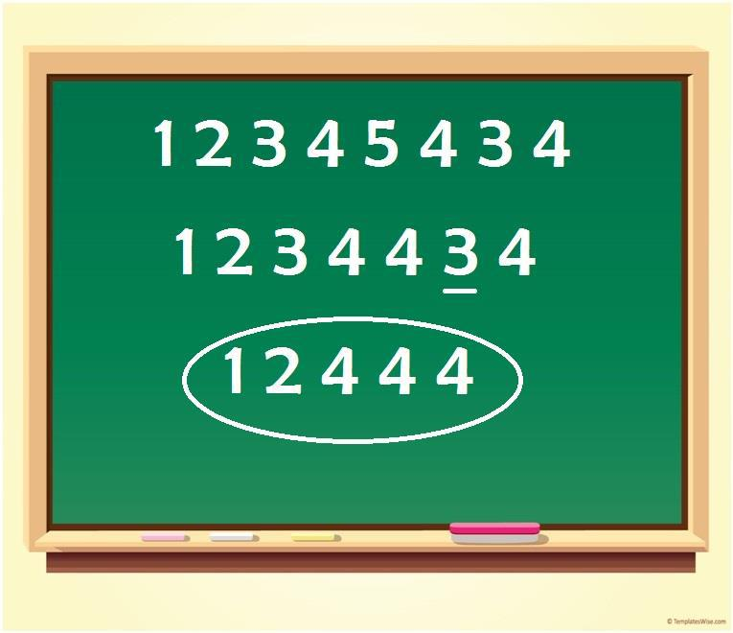
лише цікаві послідовності. Послідовність B довжини M називається цікавою, якщо не знайдеться такої трійки індексів 1 ≤ i < j < k ≤ M, що B_{i} = B_{k} і B_{i} ≠ B_{j}. З послідовності А необхідно отримати цікаву послідовність B максимальної довжини. Наприклад, послідовність, що містить числа 1, 2, 3, 4, 5, 4, 3, 4, не є цікавою, оскільки не задовольняє необхідну умову, тобто третій і сьомий елементи послідовності рівні, а третій і четвертий елементи не рівні. Одним зі способів отримання цікавої послідовності (в даному прикладі) є застосування двох перетворень: одне видаляє число 5, друге – число 3. У результаті буде отримана цікава послідовність 1, 2, 4, 4, 4.

Напишіть програму, яка з заданої послідовності отримує цікаву послідовність максимальної довжини.

Вхідні дані

Перший рядок вхідного файлу містить єдине натуральне число N (1 ≤ N ≤ 10⁵) – довжину заданої послідовності А.

Другий рядок вхідного файлу містить N цілих чисел A_{i} (1 ≤ A_{i} ≤ 100) – елементи послідовності. Числа в рядку розділені одиночними пробілами.

Вихідні дані

Єдиний рядок вихідного файлу повинен містити єдине ціле число – максимальну довжину цікавої послідовності.

input.txt | output.txt | Пояснення
3 | 3 | Исходная последовательность А является
1 1 1 |  | интересной, поэтому для получения
 |  | интересной последовательности
 |  | максимальной длины не требуется удалять
 |  | элементы.
8 | 5 | Из исходной последовательности можно
1 2 3 4 5 4 3 4 |  | получить 16 различных интересных
 |  | последовательностей:
 |  | (пустая последовательность), (1), (2),
 |  | (3, | 3), (4, |  |  | 4, | 4), (5), (1, |  |  |  |  | 2),
 |  | (1, | 3, | 3), (1, |  |  | 4, | 4, | 4), | (1, |  | 5),
 |  | (2, | 3, | 3), (2, |  |  | 4, | 4, | 4), | (2, |  | 5),
 |  | (1, | 2, | 3, | 3), (1, |  |  | 2, | 4, 4, |  | 4), |  | (1, | 2, 5).
 |  | Для получения интересной
 |  | последовательности максимальной длины
 |  | первым преобразованием можно удалить все
 |  | элементы равные 3, а вторым – равные 5.
 |  | Итоговая последовательность будет
 |  | (1, 2, 4, 4, 4).

Диск

Тур 1, задача 4

У Байтландії кожний 1024-й День Святого Байта оголошується Днем Святого Кілобайта. Як і в будь-яке державне свято, у цей день проводяться масові гуляння, даруються подарунки і, звісно, розв’язуються головоломки.
Не дивно, що в Байтландії найбільш популярною дитячою головоломкою є Диск Інваріантності Святого Кілобайта (або скорочено ДІСК). ДІСК являє собою N концентричних кілець. Кожне кільце розділено на K рівних секторів, які пронумеровані цілими числами від 1 до K проти годинникової стрілки. Додатково кожний сектор з номером i будь-якого кільця суміщений по куту з сектором з номером i будь-якого другого кільця. Кожний сектор кілець в головоломці пофарбований в один з K кольорів. На Рисунку 1 зображений приклад ДІСКа для N=3, K=8.
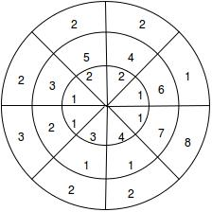

Рисунок 1. Приклад ДІСКа. Числами позначені кольори секторів

Головоломка вважається розв’язаною, якщо один з секторів ДІСКа виявляється повністю зафарбованим в один колір, тобто існує таке число i, що для всіх кілець сектори з номером i мають один колір.

Для досягнення цієї мети гравцю дозволяється повертати будь-яке кільце за годинниковою або проти годинникової стрілки рівно на 360/K градусів, тобто на один сектор. Тривалість кожного повороту кільця становить рівно одну секунду. На Рисунках 2 і 3 показані зображення ДІСКів, отриманих обертанням середнього кільця початкового диска (Рисунок 1) протягом рівно однієї секунди за годинниковою стрілкою і проти годинникової стрілки відповідно.
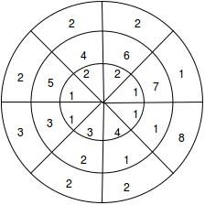
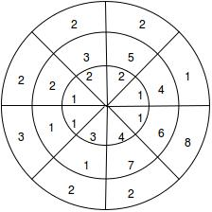

Рисунок 2. Поворот середнього кільця
за годинниковою стрілкою

Рисунок 3. Поворот середнього кільця
проти годинникової стрілки

Наприклад, для ДІСКа з Рисунка 1 достатньо повернути середнє кільце проти годинникової стрілки два рази, отримавши, таким чином, сектор, повністю зафарбований в колір з номером 1 (Рисунок 4).
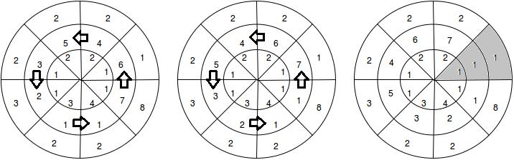

Рисунок 4. Розв’язок головоломки ДІСК, зображеної на Рисунку 1

Скласти програму, яка за мінімальний час розв’яже головоломку.

Вхідні дані

Перший рядок вхідного файлу містить два натуральних числа N і K (2 ≤ N ≤ 2000, 3 ≤ K ≤ 2000) – кількість кілець і секторів відповідно.

Наступні N рядків містять опис кілець в порядку зростання їх радіусів. Кожний з описів містить K натуральних числа: i-е число в рядку задає колір i-го сектора відповідного кільця.

Кольори закодовані натуральними числами від 1 до K.
Числа в рядках вхідного файлу розділені одиночними пробілами.

Вихідні дані

У вихідний файл виведіть одне ціле число – мінімальний час у секундах, який необхідний для розв’язання головоломки. Якщо головоломка розв’язку не має, то виведіть число -1.

input.txt |  |  |  |  | output.txt | Пояснення
3 8 |  |  |  |  | 2 | Приклад з умови задачі.
1 2 | 2 | 1 | 1 | 3 4 1
6 4 | 5 | 3 | 2 | 1 1 7
1 2 | 2 | 2 | 3 | 2 2 8
2 4 |  |  |  |  | -1 | Головоломку розв’язати неможливо. Кольца
1 1 | 1 | 1 |  |  |  | полностью | закрашены | в | различные
2 2 | 2 | 2 |  |  |  | цвета.
2 3 |  |  |  |  | 0 | Головоломка уже решена. Второй сектор
1 1 | 2 |  |  |  |  | у обоих колец покрашен в цвет с
2 1 | 3 |  |  |  |  | номером 1.

Обзорный лист

- тур

Название задачи |  |  |  | Морской бой |  | Технологии |  |  | Интересная задача |  | Диск
Параметры
Входной файл |  | input.txt |  |  |  | input.txt |  |  | input.txt |  | input.txt
Выходной файл |  | output.txt |  |  |  | output.txt |  |  | output.txt |  | output.txt
Время на тест |  | 1 сек |  |  |  | 1 сек |  |  | 1 сек |  | 5 сек
Ограничение памяти |  | 128 MB |  |  |  | 128 MB |  |  | 128 MB |  | 256 MB
Ограничение на | размер | 64 Кбайт |  |  |  | 64 Кбайт |  |  | 64 Кбайт |  | 64 Кбайт
сдаваемых файлов
Опции | С++ | -O2 |  |  |  | -O2 |  |  | -O2 |  | -O2
компилятора | Pascal | -O2 |  |  |  | -O2 |  |  | -O2 |  | -O2
Количество тестов |  | 20 |  |  |  | 20 |  |  | 20 |  | 20
Максимум баллов |  | 100 |  |  |  | 100 |  |  | 100 |  | 100
 | С++ | Исходный файл с |  |  |  | Исходный файл с |  |  | Исходный файл с |  | Исходный файл с расширением cpp
Сдать на |  | расширением cpp |  |  |  | расширением cpp |  |  | расширением cpp
проверку | Pascal | Исходный файл с |  |  |  | Исходный файл с |  |  | Исходный файл с |  | Исходный файл с расширением pas
 |  | расширением pas |  |  |  | расширением pas |  |  | расширением pas
 |  | На | поле | расположен | только | K ≤ 3, Y ≤ 1 | – | не | A_{i} ≤ 2, N ≤ 100 – не |  | N ≤ 2, K ≤ 100, | все | сектора
 |  | один | однопалубный корабль – |  |  | менее 20 баллов |  |  | менее 20 баллов |  | каждого из колец имеют различные
 |  | не менее 20 баллов |  |  |  |  |  |  |  |  | цвета – не менее 20 баллов
Частичная оценка |  | На | поле | расположен | только | K ≤ 3, Y ≤ 1000 |  | – | A_{i} ≤ 6, | N ≤ 1000 – | N ≤ 100, K ≤ 100, все сектора
 |  | один корабль – не менее 40 |  |  |  | не менее 30 баллов |  |  | не менее 40 баллов |  | каждого из колец имеют различные
 |  | баллов |  |  |  |  |  |  |  |  | цвета – не менее 40 баллов
 |  |  |  |  |  | K, Y ≤ 1000 | – | не | A_{i} ≤ 10, N ≤ 10000 – |  | N ≤ 300, K ≤ 300 – | не | менее 60
 |  |  |  |  |  | менее 60 баллов
 |  |  |  |  |  | менее 60 баллов |  |  | не менее | 60 баллов | баллов
 |  |  |  |  |  |  |  |  | A_{i} ≤ 20 | – не менее | N ≤ 1000, K ≤ 1000 – не менее 80
 |  |  |  |  |  |  |  |  | 80 баллов |  | баллов
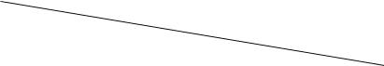

Тестирование решений будет производиться на компьютере с тактовой частотой процессора не менее 2 GHz и объемом оперативной памяти не менее 1024 МВ.

